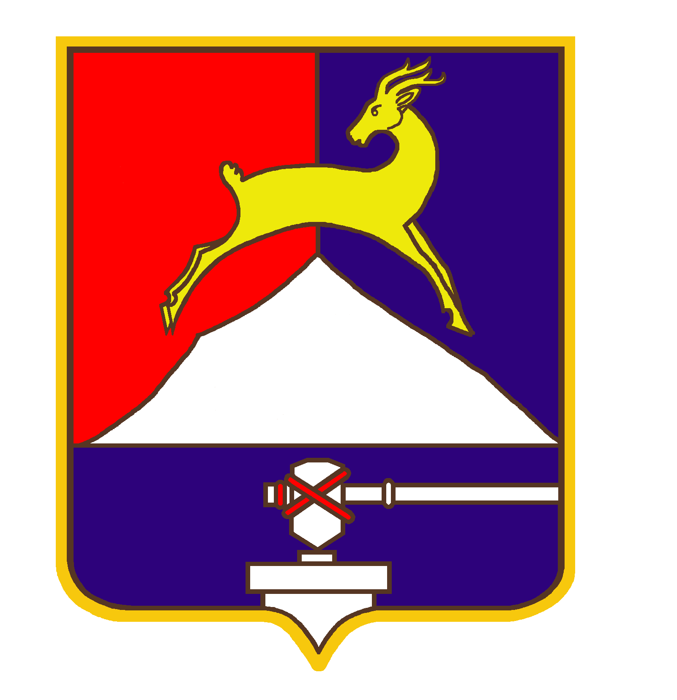
СОБРАНИЕ ДЕПУТАТОВ

УСТЬ-КАТАВСКОГО ГОРОДСКОГО ОКРУГА
ЧЕЛЯБИНСКОЙ ОБЛАСТИ

Второе заседание
РЕШЕНИЕ

от 22.02. 2013 № 13 г. Усть-Катав

О внесении изменений в решение Собрания депутатов Усть-Катавского городского округа от 27.12.2012 № 206 «Об утверждении платы за содержание и ремонт жилых помещений для нанимателей жилых помещений муниципального жилищного фонда; собственников жилых помещений, которые не приняли решение о выборе способа управления многоквартирным домом; собственников помещений в многоквартирном доме, которые на их общем собрании не приняли решение об установлении размера платы за содержание и ремонт жилого помещения; собственников нежилых помещений»

В соответствии с Федеральным законом от 06.10.2003 №131-ФЗ « Об общих принципах организации местного самоуправления в РФ», Жилищным кодексом Российской Федерации, Уставом Усть-Катавского городского округа, Собрание депутатов

РЕШАЕТ:

1.Приложение 1 к решению Собрания депутатов Усть-Катавского городского округа от 27.12.2012 № 206 изложить в новой редакции (приложение).
2.Контроль за исполнением данного решения возложить на председателя комиссии по промышленности, строительству, транспорту, связи, энергетике и ЖКХ К.Г.Баранова .
3.Данное решение вступает в силу с момента опубликования в газете «Усть-Катавская неделя».

Председатель Собрания депутатов
Усть-Катавского городского округа С .Д.Семков

Приложение к решению
Собрания депутатов Усть-Катавского
городского округа от 22.02.2013 № 13

Плата за содержание и ремонт жилого помещения в Усть-Катавском городском округе за содержание и ремонт жилых помещений для нанимателей жилых помещений муниципального жилищного фонда, собственников жилых помещений, которые не приняли решение о выборе способа управления многоквартирным домом; собственников помещений в многоквартирном доме, которые на их общем собрании не приняли решение об установлении размера платы за содержание и ремонт жилого помещения; собственников нежилых помещений:

№ п/п | Плата за жилое помещение | Стоимость за 1 кв. метр общей площади жилья в месяц  ( руб.)
№ п/п | Плата за жилое помещение | с 01.01.2013г. | с 01.07.2013г.
1. | Содержание и ремонт жилого помещения без учета затрат на капитальный ремонт и электроэнергию на освещение мест общего пользования | 7,84 | 8,33
2. | Вывоз и захоронение твердых бытовых отходов, в том числе захоронение | 0,89  0,13 | 0,97  0,14
3. | Обслуживание внутридомового газового оборудования | 0,33 | 0,33
4. | Обслуживание лифта | 7,55 | 7,55
5. | Обслуживание мусоропроводов | 0,95 | 1,00

Глава Усть-Катавского
городского округа Э.В. Алфёров

